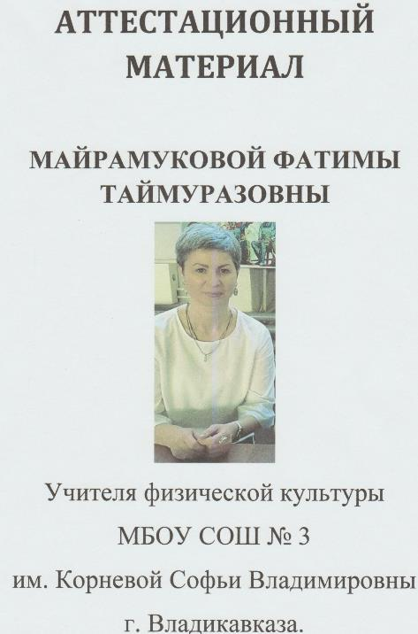

Критерии и показатели для осуществления всестороннего анализа профессиональной деятельности педагогических работников на основе результатов их работы при аттестации на квалификационные категории по должности «учитель физической культуры».
Фамилия, имя, отчество Майрамукова Фатима Таймуразовна
Дата рождения 21.04.1968г.
Образование, какое учреждение закончил, год окончания высшее, СОГУ, 1988г.
Место работы (полное наименование учреждения) МБОУ СОШ № 3, г. Владикавказа
Должность (преподаваемый предмет) учитель физической культуры
Стаж педагогической работы 27 лет
Стаж в данной должности 27 лет
Наличие квалификационной категории, дата присвоения высшая
На какую категорию претендует на высшую
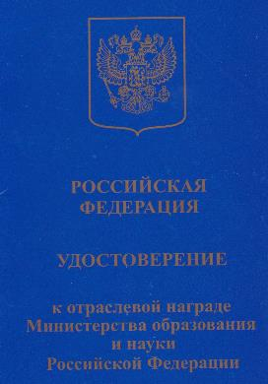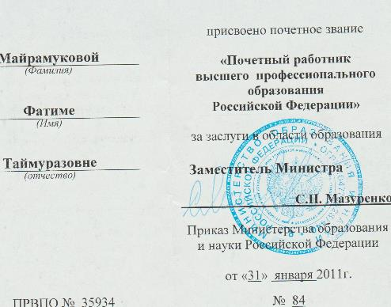

№ п/п | Наименование критерия | подтверждающие документы | Количество баллов по каждому показателю |  | Макс. балл
I. | Достижение обучающимися положительных результатов освоения образовательных программ по итогам мониторингов, проводимых организацией
1 | Сведения о результатах освоения образовательных программ с указанием учебных дисциплин по классам, в которых работал учитель; качественного показателя и показателя успеваемости по годам за три года, предшествующие аттестации. | Справка № 138 от «04» марта 2020г.  Врио директор МБОУ СОШ № 3им. Корневой Софьи Владимировны Дзугутова С.А. | Стабильные положительные результаты освоения образовательных программ  от 3,2 до 4 -10 баллов | Положительная динамики результатов освоения образовательных программ  4,1 и более – 15баллов | 15
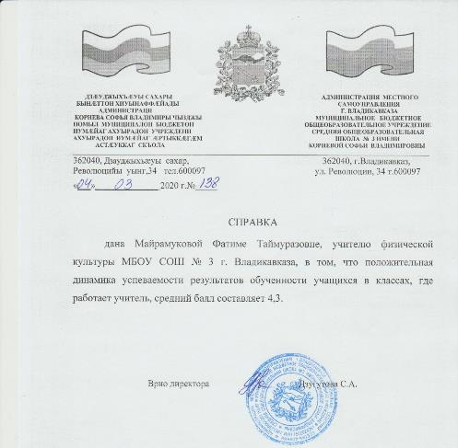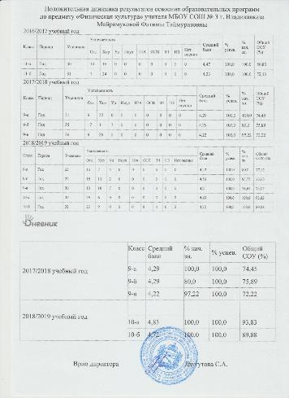
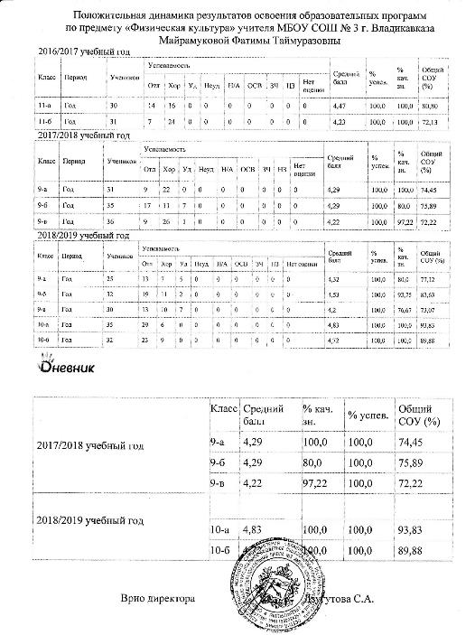

II | Итоги мониторингов, проводимых системой образования.
2 | б) Качество обученности по предмету (по итогам года) по годам за три года, предшествующие аттестации (или меньшее число лет, если полный курс по предмету, который ведет учитель, рассчитан меньше, чем на три года  в) Средний балл обучающихся по итогам мониторинга системы образования | Справка № 139 от «04» марта 2020г.  Врио директор МБОУ СОШ № 3им. Корневой Софьи Владимировны Дзугутова С.А. | Если средний балл равен среднему республиканскому -10 баллов;  плюс 2 балла, если превышает  средне- республиканский.  Стабильные положительные результаты  от 3,0 -3,2 -10 баллов |  |  |  |  | При наличии положительной динамики результатов-15  Положительная динамики результатов  3,3 и более-15 баллов |  |  |  |  | 15
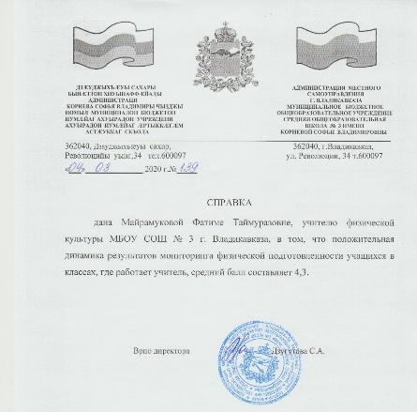
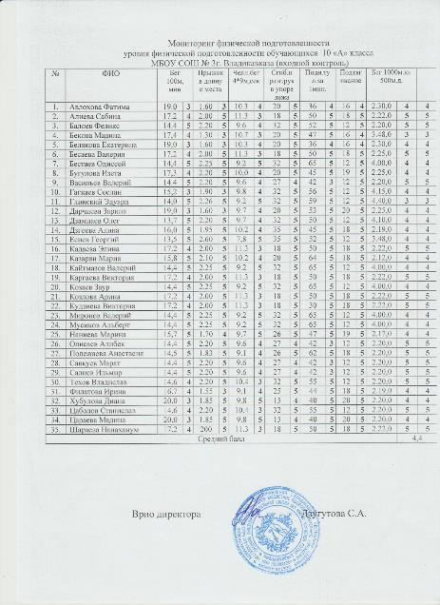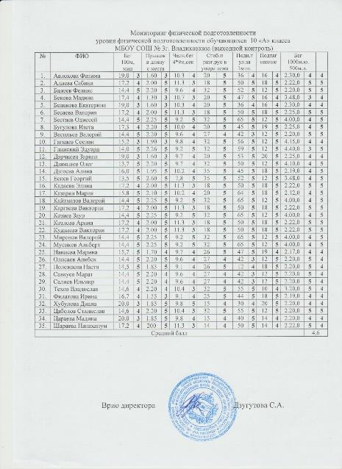

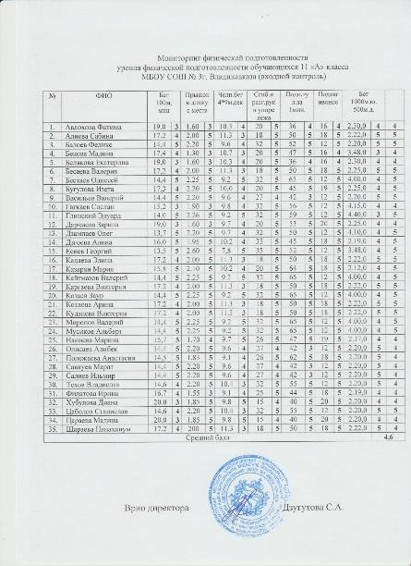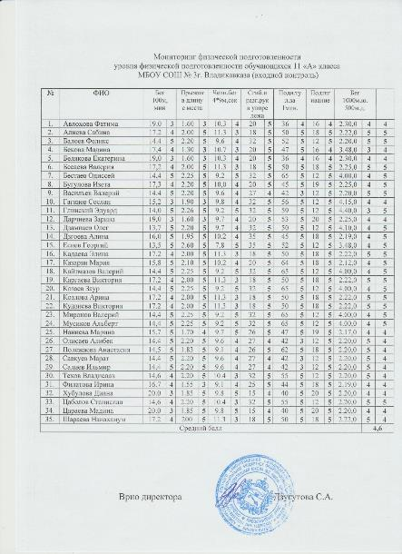

III | Выявление и развитие способностей обучающихся к научной (интеллектуальной), творческой, физкультурно-спортивной деятельности, а также их участие в олимпиадах, конкурсах, фестивалях, соревнованиях
3 | Результаты участия обучающихся в мероприятиях Всероссийской олимпиады школьников | Грамоты, дипломы.  Справка № 140 от «04» марта 2020г.  Врио директор МБОУ СОШ № 3им. Корневой Софьи Владимировны Дзугутова С.А. | Победители школьного этапа | Победители и призеры муниципального этапа |  |  |  |  | Победители и призеры регионального этапа |  |  | Победители и призеры заключительного этапа Всероссийской олимпиады школьников | 8
 |  |  | 2 | 3 |  |  |  |  | 4 |  |  | 5
 |  |  | При наличии более одного призового места в муниципальных, региональных или всероссийских мероприятиях +1 балл дополнительно за каждого (но не более 3 баллов).
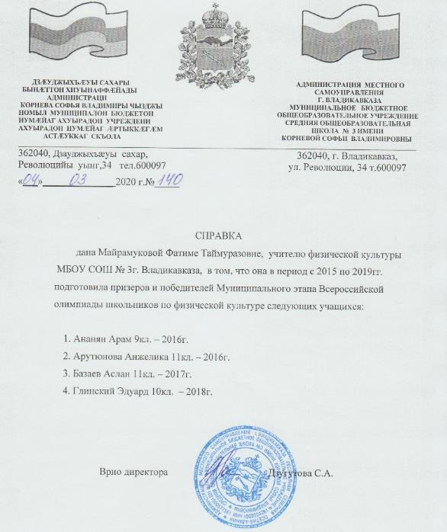
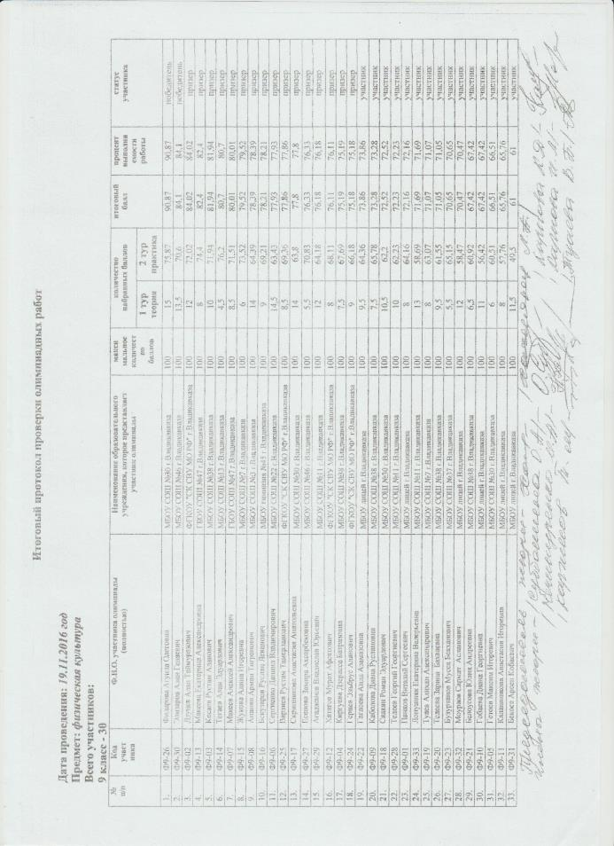

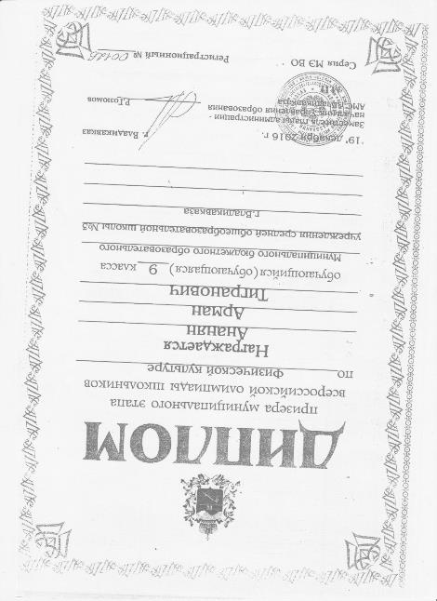

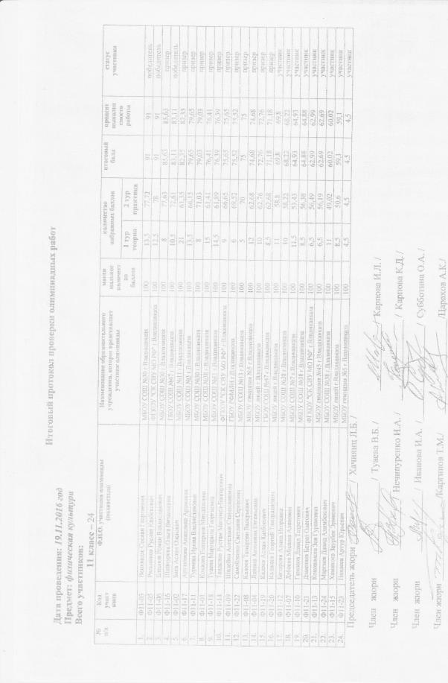

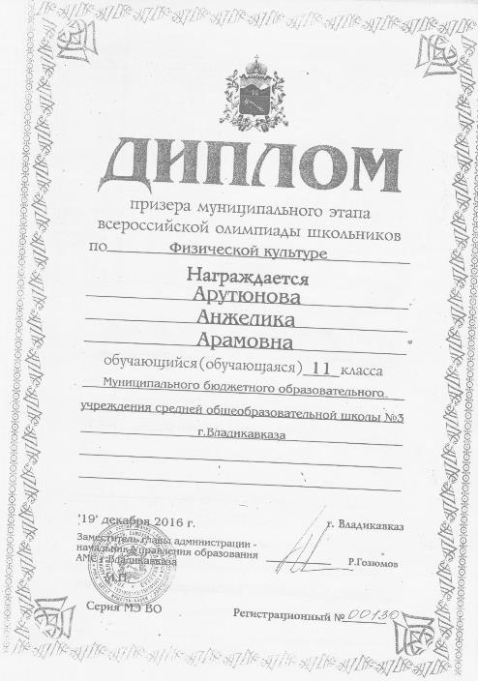

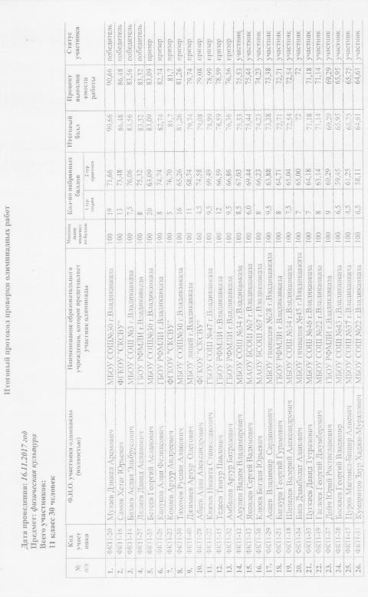
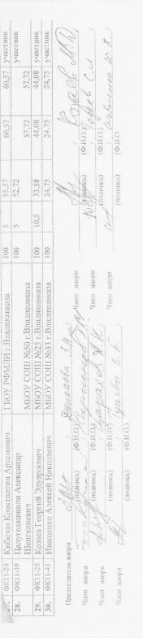

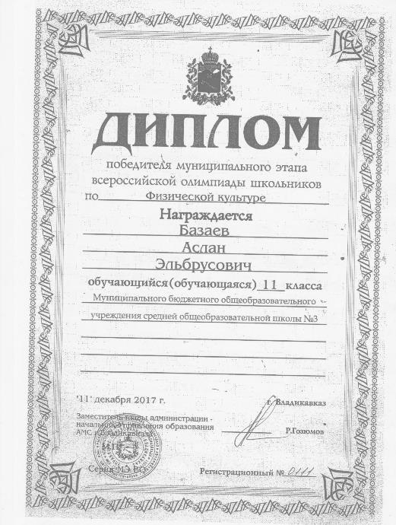

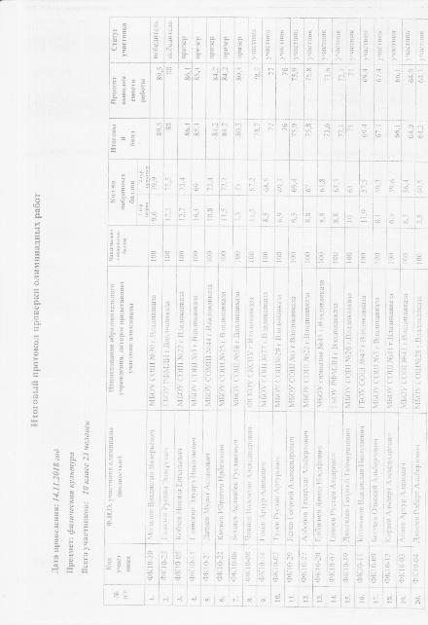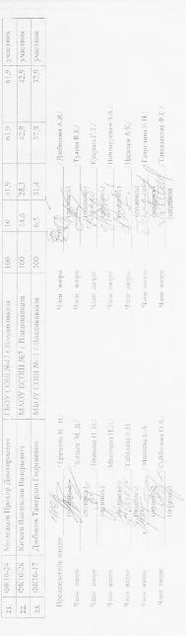

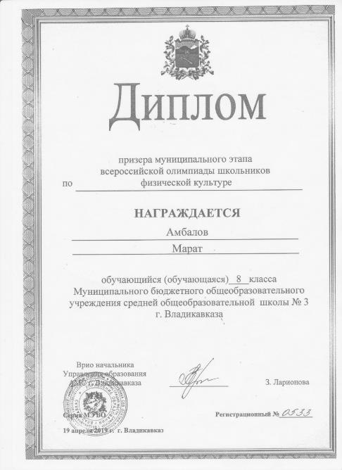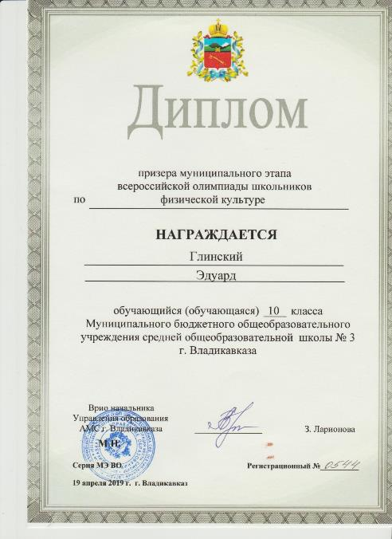
4 | Результаты внеурочной деятельности обучающихся в олимпиадах, открытых конкурсах, конференциях научных обществ, выставках, турнирах различного вида. | Грамоты, дипломы и др.  Справка № 145 от «04» марта 2020г.  Врио директор МБОУ СОШ № 3им. Корневой Софьи Владимировны Дзугутова С.А. | Победители школьного уровня | Победители и призеры муниципального уровня |  |  |  |  | Победители и призеры регионального уровня |  |  | Всероссийский уровень | 8
 |  |  | 2 | 3 |  |  |  |  | 4 |  |  | 5
 |  |  | При наличии победителей и призеров всероссийских мероприятий более одного призового места +1 балл дополнительно (но не более 3 баллов).
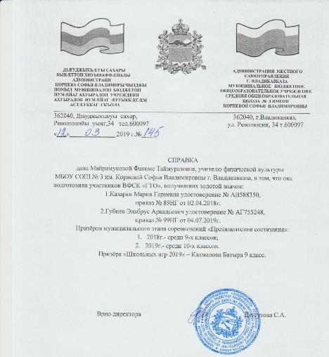
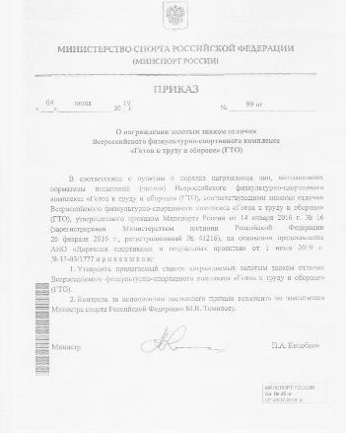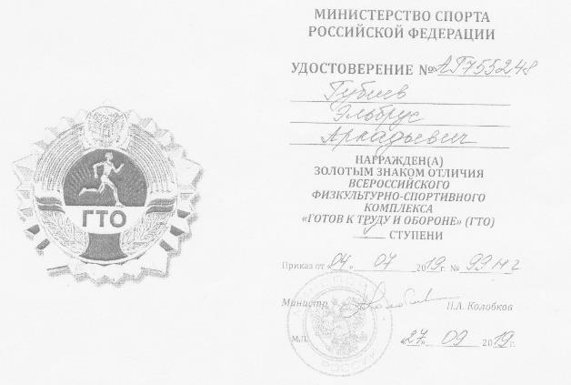

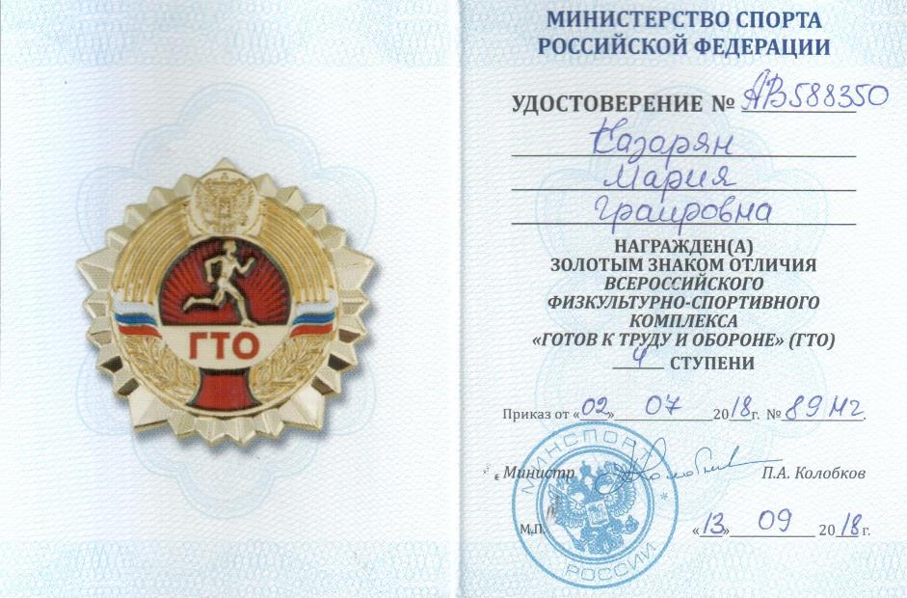

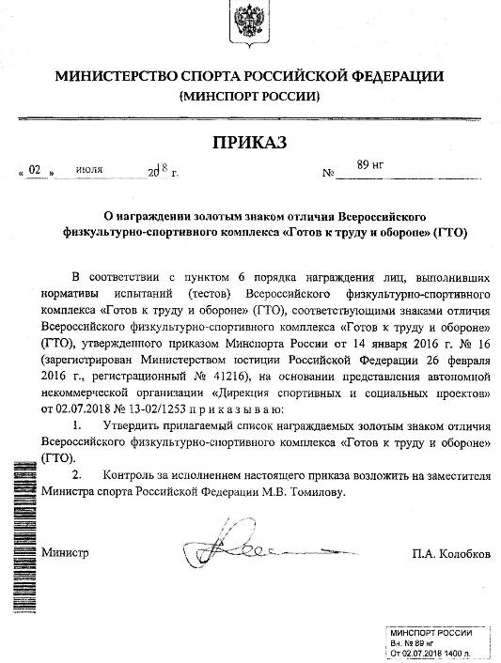

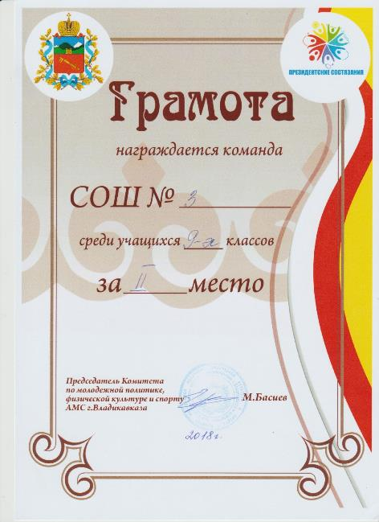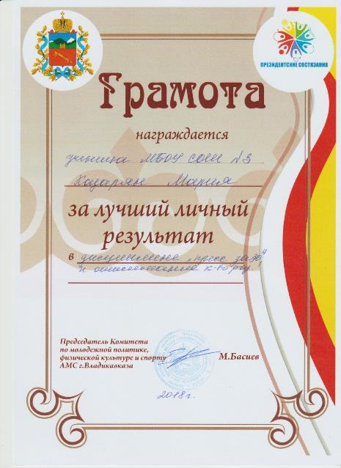

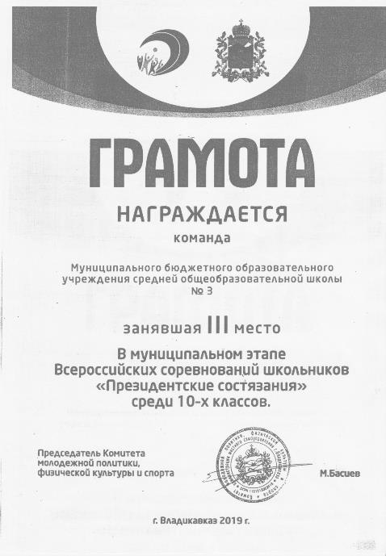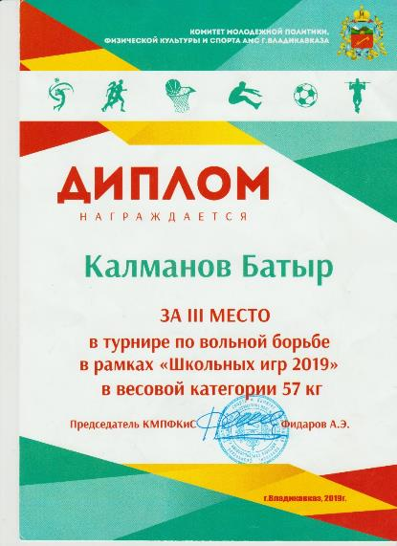
IV | Личный вклад в повышение качества образования, совершенствование методов обучения и воспитания, продуктивное использование новых образовательных технологий, транслирование в педагогический коллектив опыта практических результатов своей профессиональной деятельности, в том числе экспериментальной и инновационной
5 | Владение современными образовательными технологиями. | Справка № 141 от «04» марта 2020г.  Врио директор МБОУ СОШ № 3им. Корневой Софьи Владимировны Дзугутова С.А.  Письменный отчет Врио директора МБОУ СОШ № 3 Дзугутовой С.А. об использовании Майрамуковой Ф.Т. современных образовательных технологий в образовательном процессе и эффективность их применения; конспекты и анализ открытых уроков/ занятий с заключением об их соответствие современным требованиям. | Использование на практике этих технологий.  и предоставлением конспектов не менее 5 открытых уроков / занятий для высшей категории, 3 открытых урока для первой категории (в электронном виде), демонстрирующих обоснованное и эффективное применение педагогом современных образовательных технологий в образовательном процессе, соответствующих современным требованиям. |  |  |  |  |  |  |  |  |  | 25
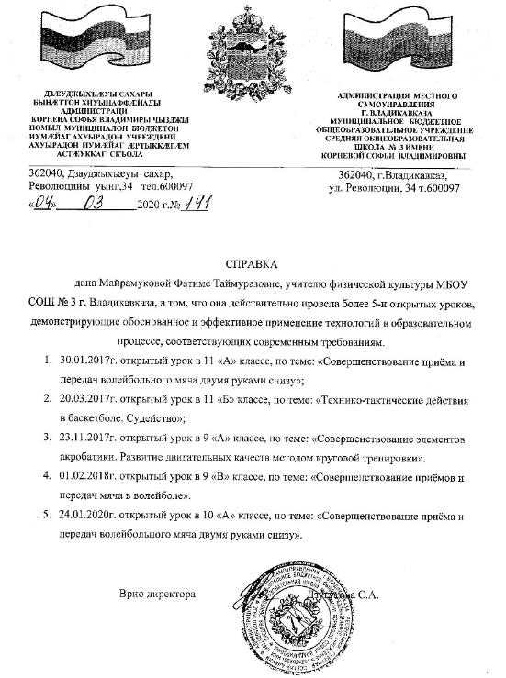
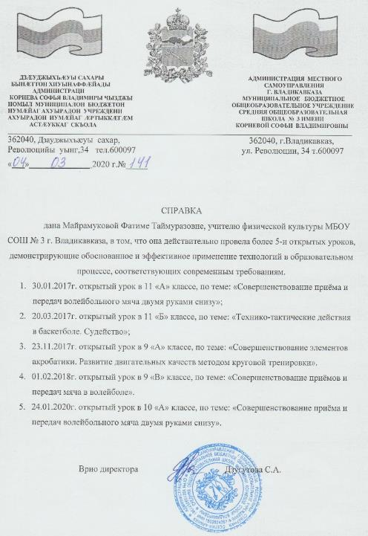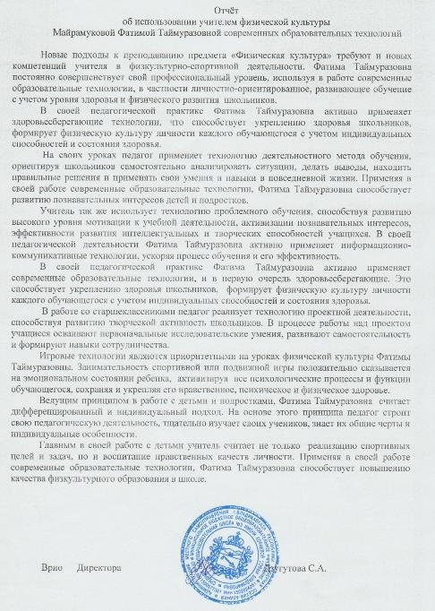
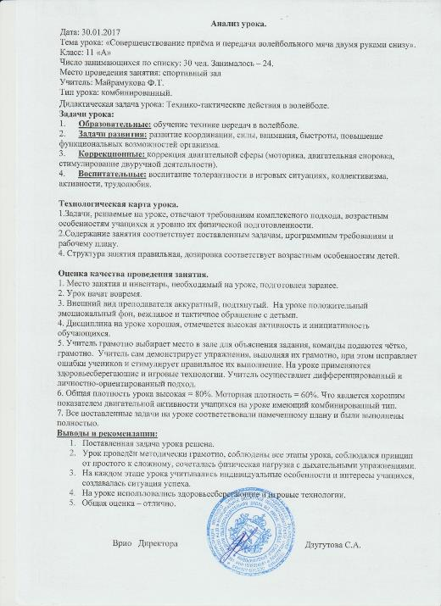
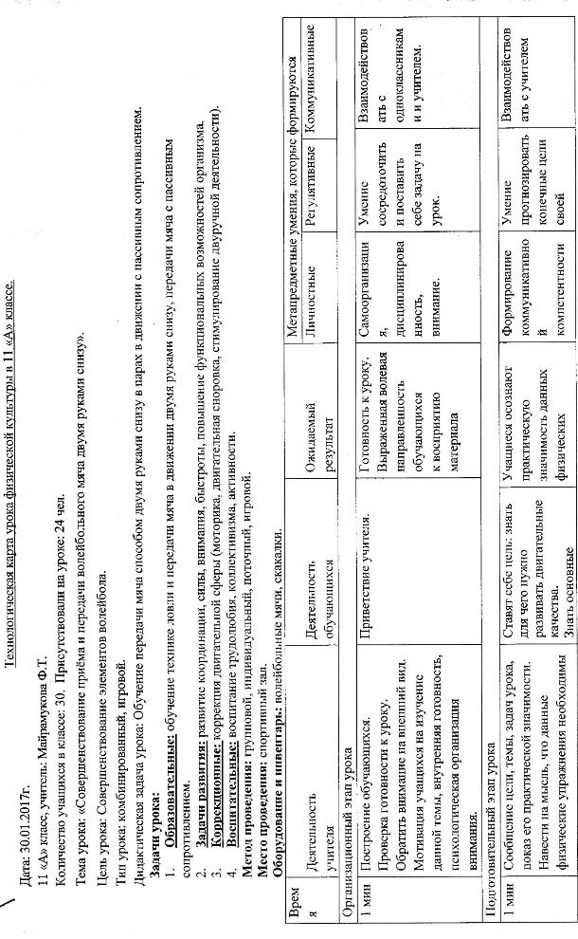

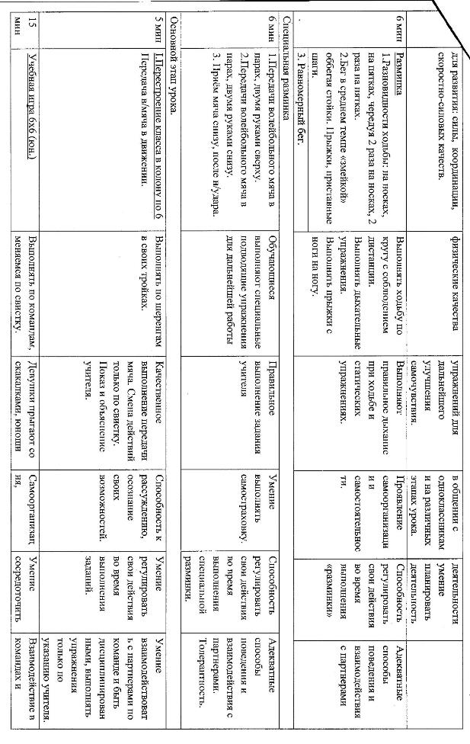

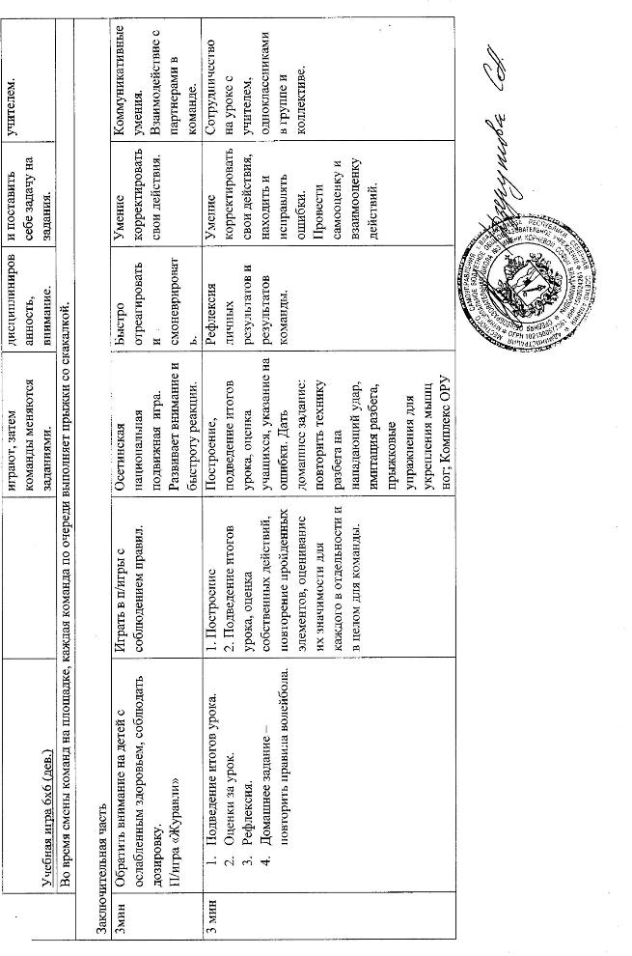

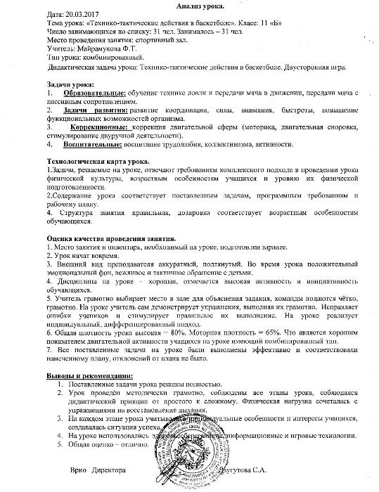
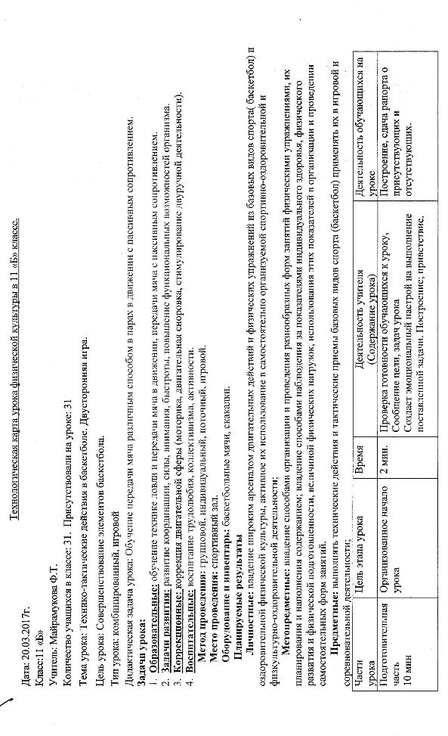

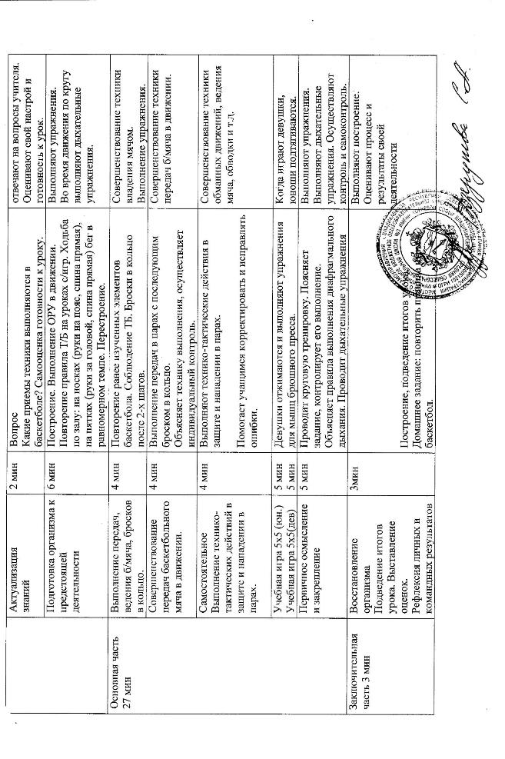

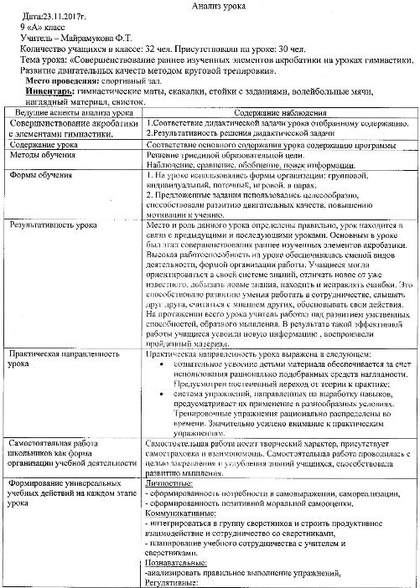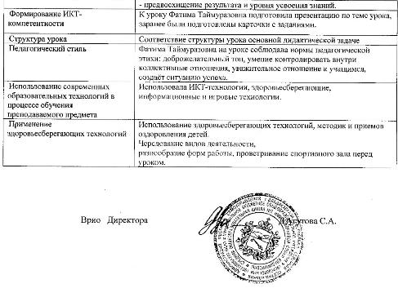

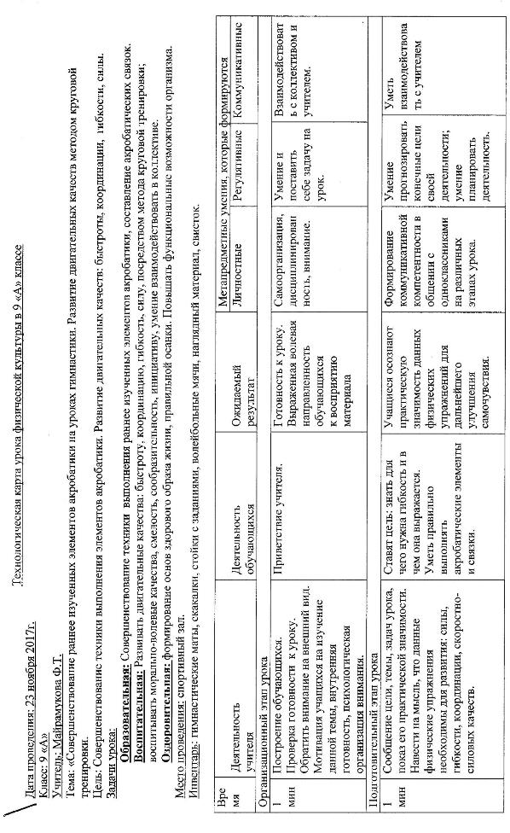

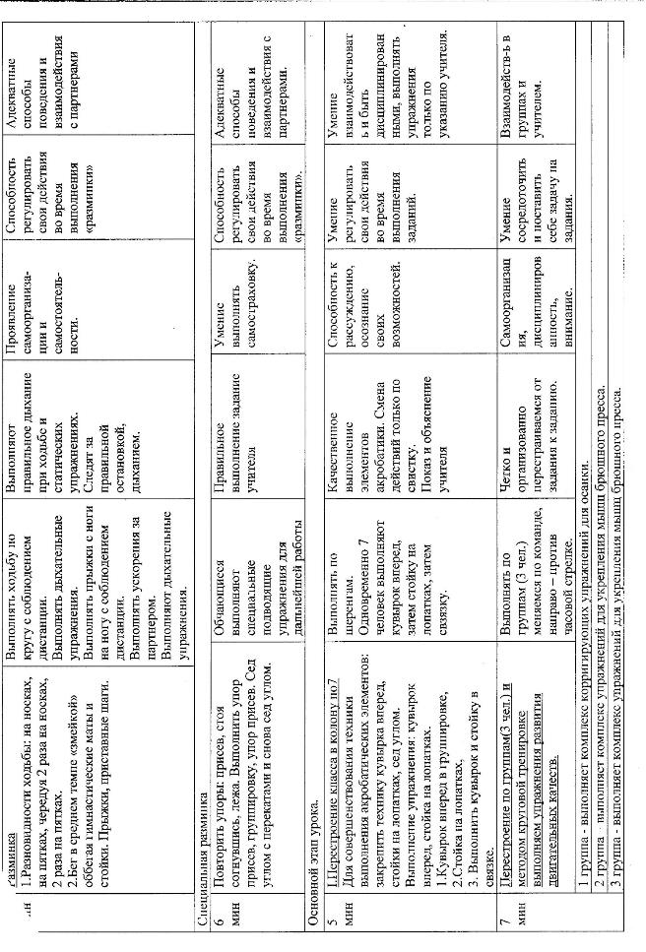

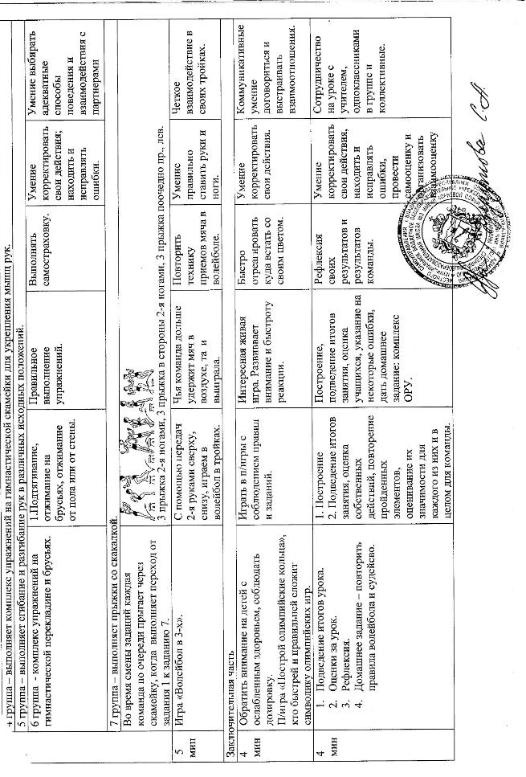

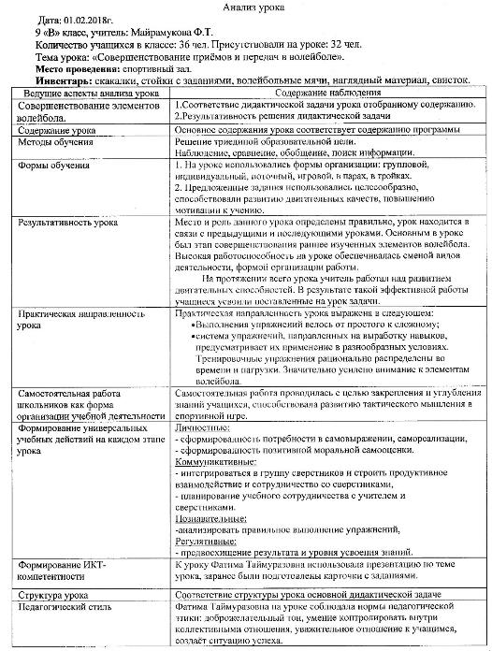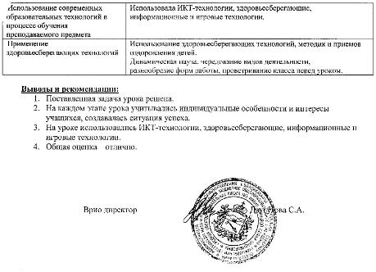

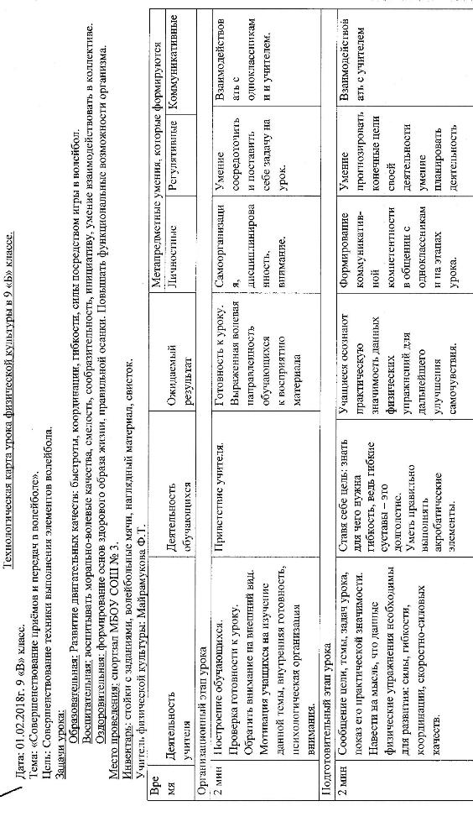
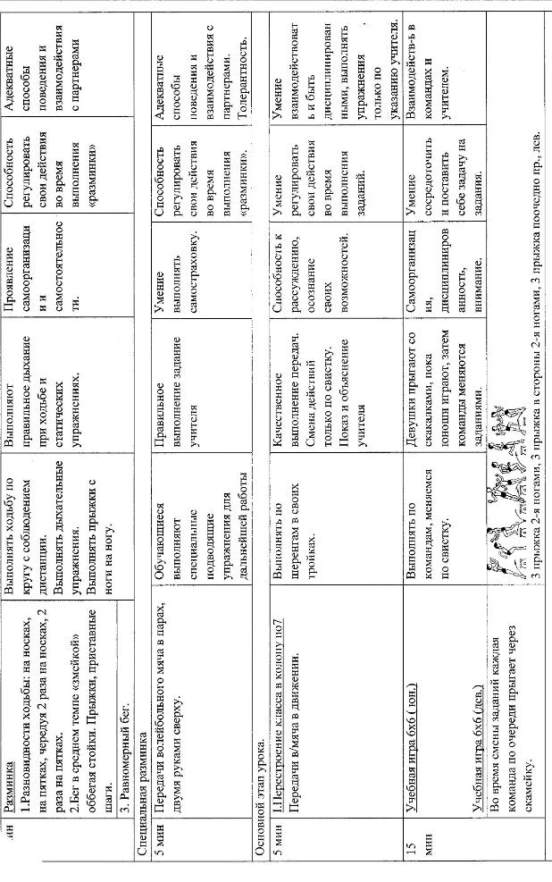

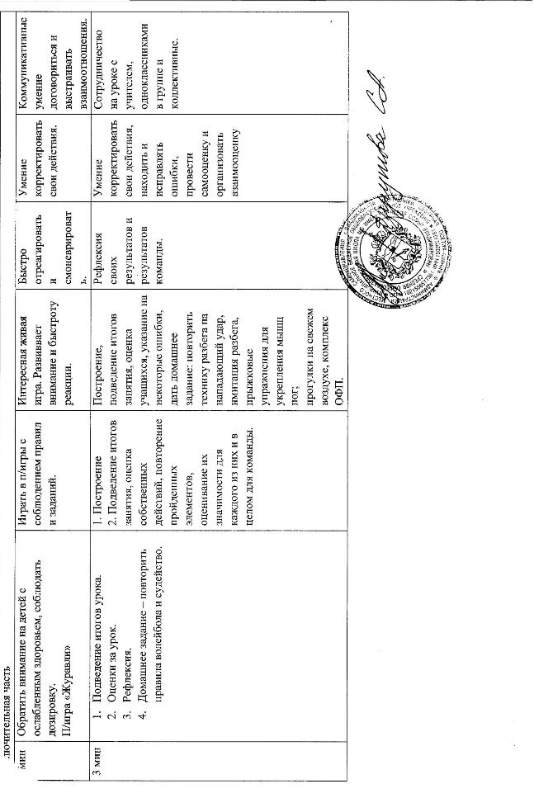

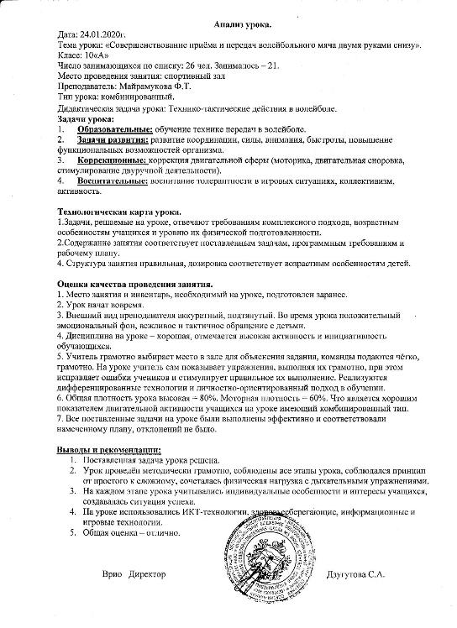
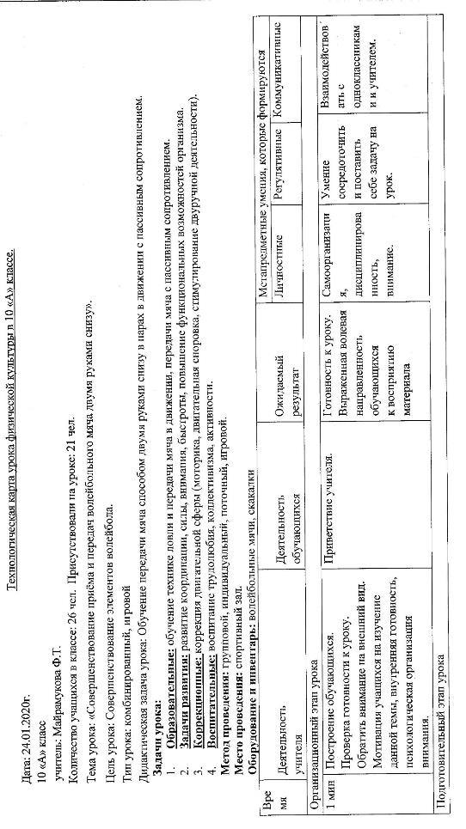

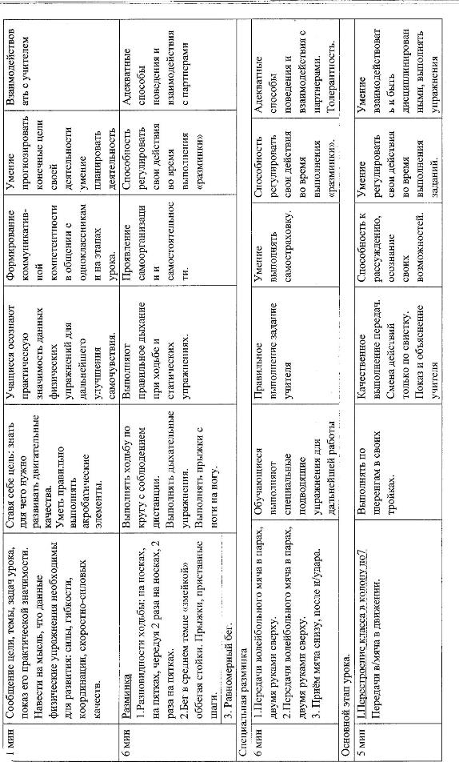

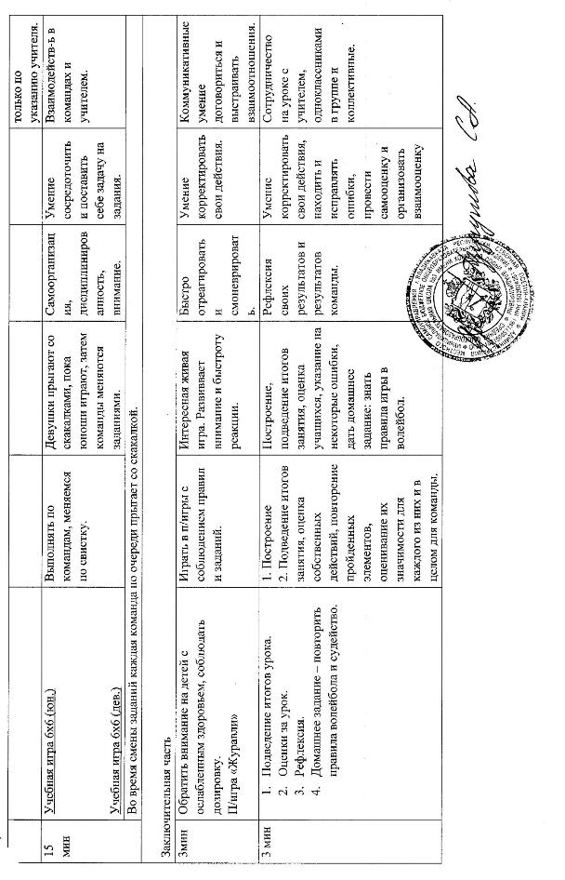

6 |  | 1. Удостоверения 202403336142 от 03.11.2016г. г. Грозный (72ч.).  2. Удостоверение рег. № 02776а/К от 19.05.2017г. (72ч.).  3. Удостоверение рег. № 1421 от 26.06.2018г. (108ч.). | Заочное обучение в ВУЗе по профилю, курсы до 72 часов, семинары |  |  | Курсы повышения квалификации не менее 72 часов |  |  |  | Курсы повышения квалификации не менее 108 часов |  | Профессиональная переподготовка (более 500 часов) или обучение в аспирантуре | 5
 |  |  | 2 |  |  | 3 |  |  |  | 4 |  | 5
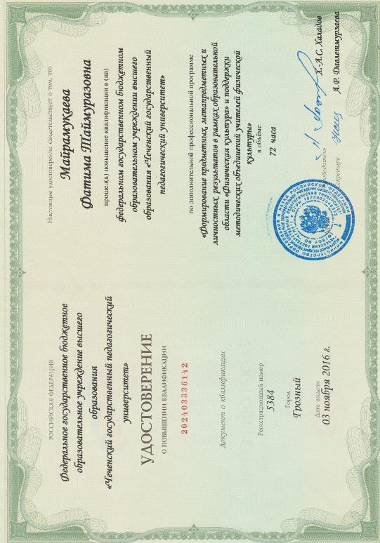

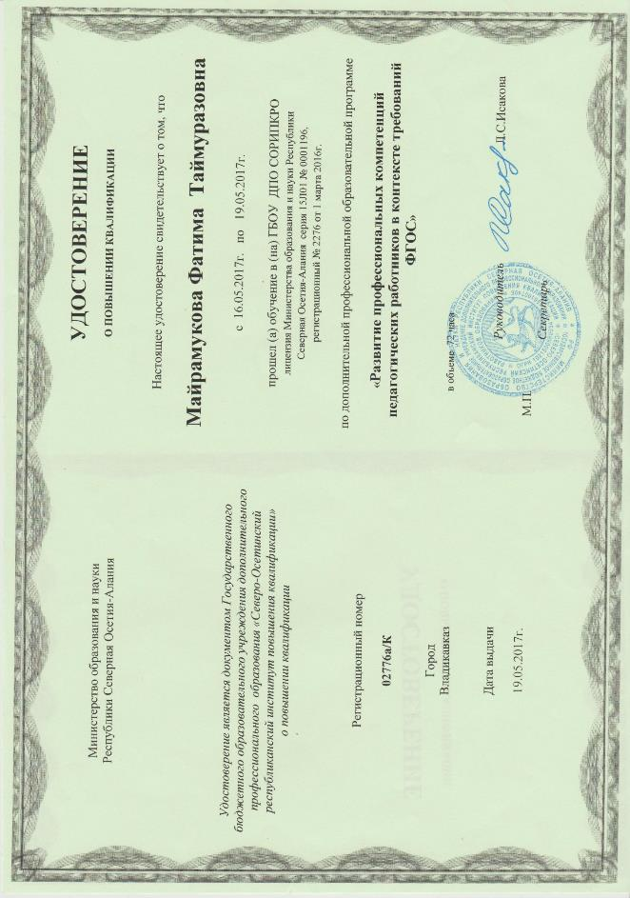

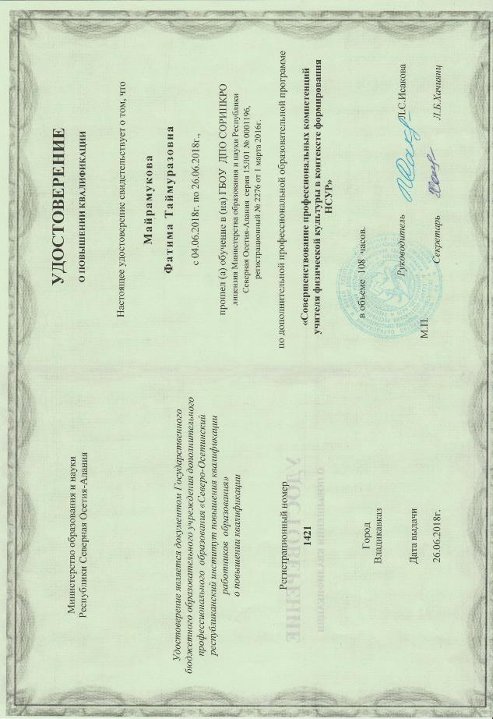
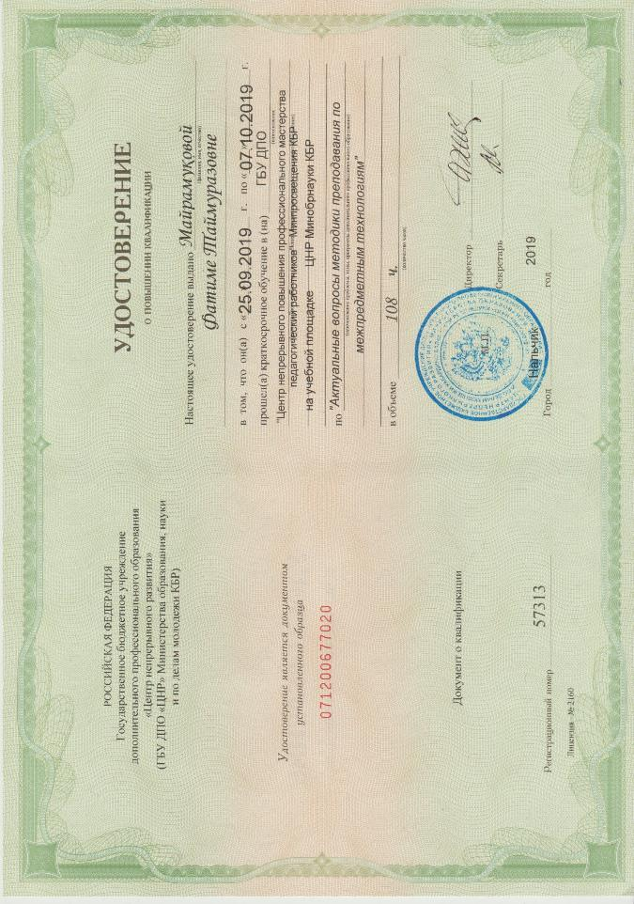

7 | Уровень сформированности информационно-технологической компетентности педагога. | Справка № 142 от «04» марта 2020г.  Врио директор МБОУ СОШ № 3им. Корневой Софьи Владимировны Дзугутова С.А. | Системно использует мультимедийные и интерактивные технологии. |  |  | Системно использует мультимедийные и интерактивные технологии. Является активным членом Интернет-сообщества учителей. |  |  |  | Наличие разработанных электронных учебных материалов, опубликованных в сети Интернет и их внедрение в образовательное пространство. |  |  | 5
 |  |  | 3 |  |  | 4 |  |  |  | 5
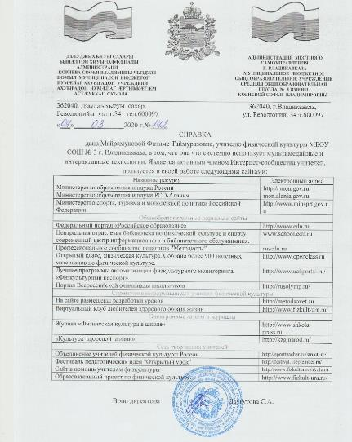

8 | Участие в инновационной или в экспериментальной деятельности, в работе стажировочных площадок. | Приказ об участии № 396а от 08.11.2019г.,  Приказ об участие № 412 от 13.11.2019г.  Справка № 216 от 04.03.2020г. проректор по научно-методической работе СОРИПКРО Т.Л. Тшиева. | Муниципальный уровень |  |  |  |  |  |  | Региональный уровень |  | Всероссийский уровень | 6
 |  |  | 1 |  |  |  |  |  |  | 2 |  | 3
 |  |  | За участие в нескольких проектах, исследованиях, экспериментах одновременно +1 балл дополнительно (но не более 3 баллов)
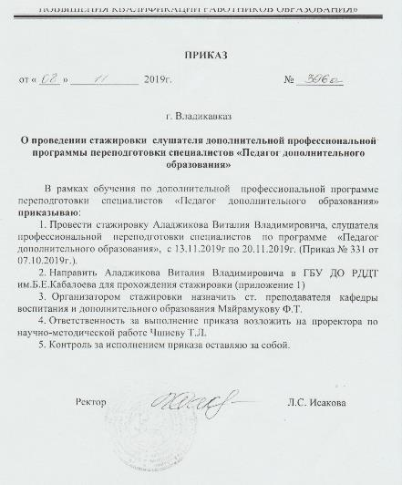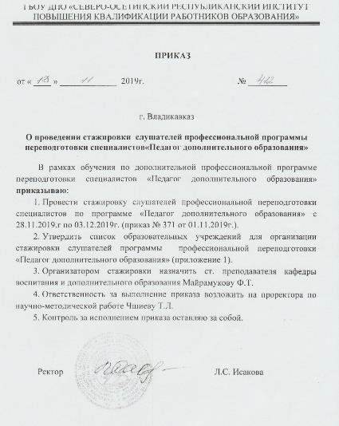

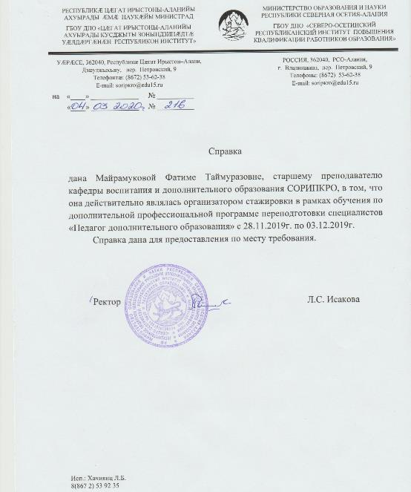

9 | Наличие обобщенного педагогического опыта и его диссеминация. | Справка № 237 от 11.03.2020г. ректор СОРИПКРО Исакова Л.С. | Уровень ОУ | Муниципальный уровень |  |  |  |  | Региональный уровень |  |  | Федеральный уровень | 5
 |  |  | 1 | 2 |  |  |  |  | 4 |  |  | 5
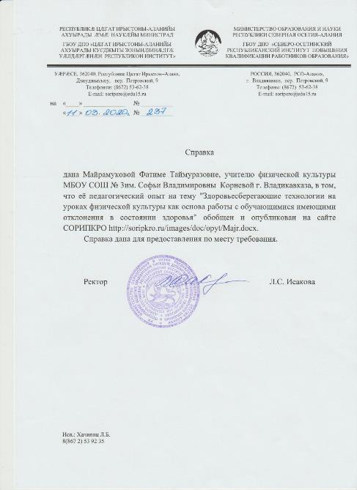
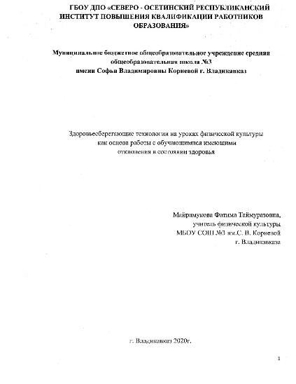

10 | Выступления на научно-практических конференциях, педчтениях. | 1. Всероссийский семинар, г. Москва, сертификат № 1364 от 7-8 ноября 2015г.,  2. Научно-практический семинар, Сертификат от 20 ноября 2017г.,  3. Круглый стол «Вопросы развития физической культуры, спорта и здоровья в системе школьного образования РСО-Алания 10.10.2019г.  4. Научно-практическая конференция, сертификат от 20.11.2019г. | Уровень ОУ | Муниципальный уровень |  |  |  |  | Региональный уровень |  |  | Федеральный уровень | 8
 |  |  | 2 | 3 |  |  |  |  | 4 |  |  | 5
 |  |  | При наличии 2-х и более выступлений на муниципальном, региональном или всероссийском уровнях +1 балл дополнительно за каждое (но не более 3 баллов)
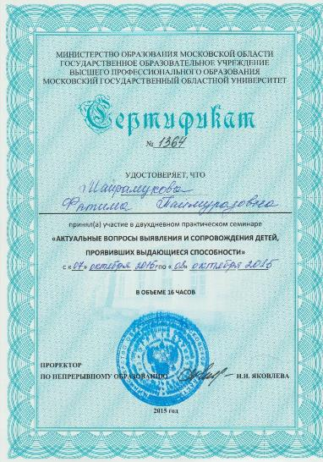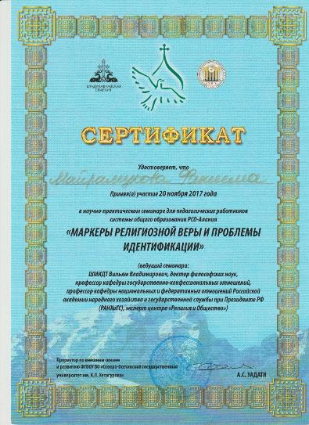
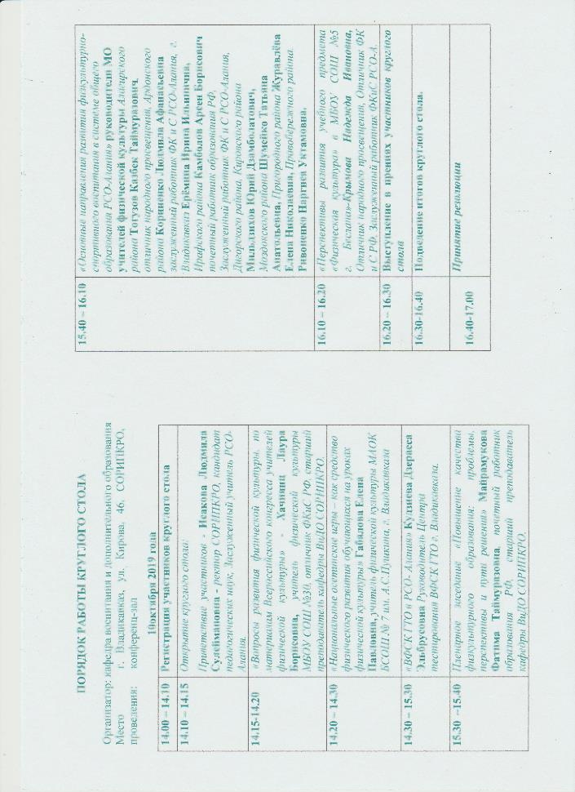

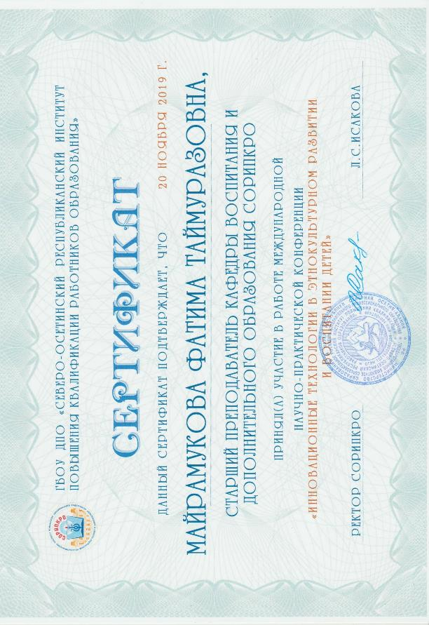

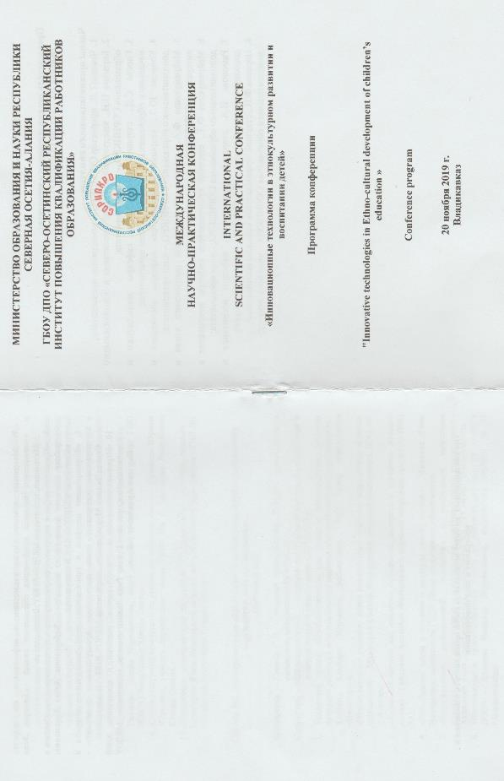

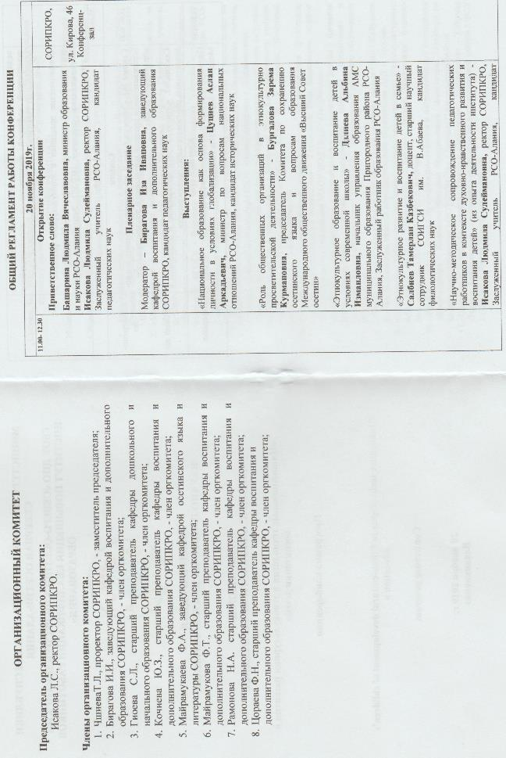

11 | Проведение открытых уроков, мастер-классов, выступления на постоянно действующих семинарах | 1. Справка № 569 от «25» июня 2019г., ректор СОРИПКРО Исакова Л.С.,  2. Справка № 568 от «25» июня 2019г., ректор СОРИПКРО Исакова Л.С.,  3. Справка № 566 от «25» июня 2019г., ректор СОРИПКРО Исакова Л.С.,  4. Справка № 567 от «25» июня 2019г., ректор СОРИПКРО Исакова Л.С. | Уровень ОУ | Муниципальный уровень |  |  |  |  | Региональный уровень |  |  | Федеральный уровень | 10
 |  |  | 1 | 4 |  |  |  |  | 5 |  |  | 7
 |  |  | При наличии 2-х и более выступлений, мастер-классов на муниципальном, региональном или всероссийском уровнях +1 балл дополнительно за каждое (но не более 3 баллов)
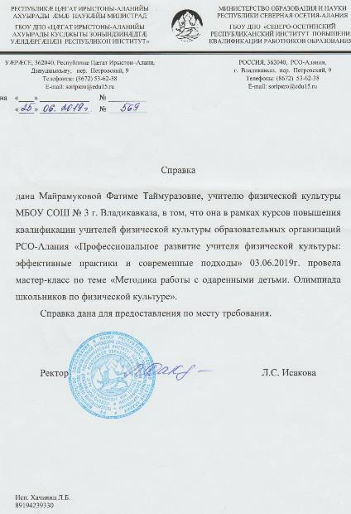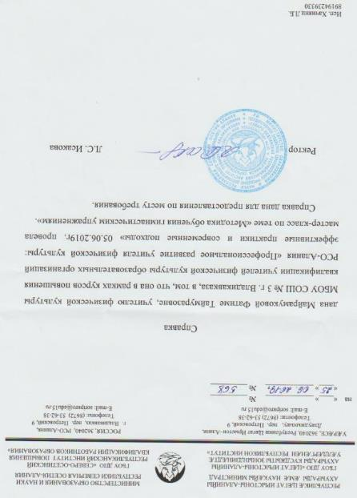
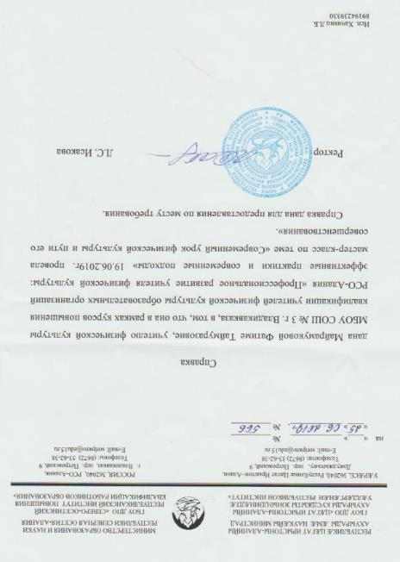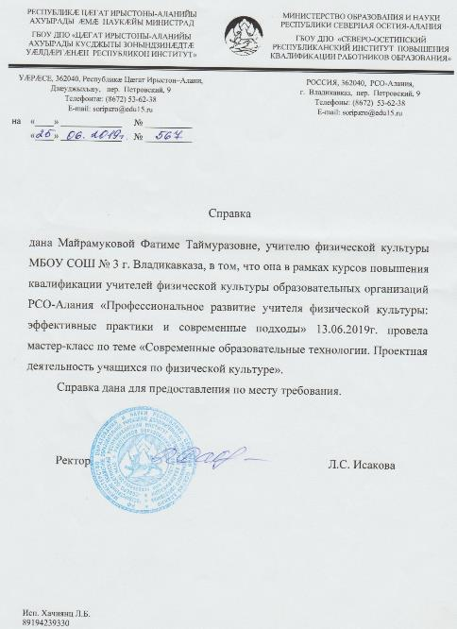

V | Активное участие в работе методических объединений педагогических работников организаций, в разработке программно-методического сопровождения образовательного процесса, профессиональных конкурсах.
12 | Публикация методических материалов (авторских программ, методических разработок, статей, пособий и др.). | Рецензия и выходные данные на публикацию.  Ссылка на интернет-публикацию.  .(не менее 3-х публикаций | Муниципальный уровень |  |  |  | Региональный уровень |  |  |  | Всероссийский или международный уровень |  | 5
 |  |  | 3 |  |  |  | 4 |  |  |  | 5
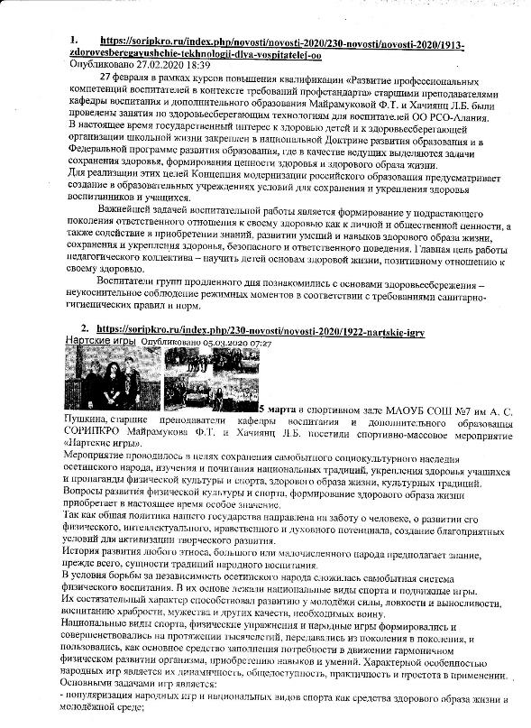

13 | Общественная и профессиональная активность педагога в качестве эксперта, члена жюри конкурса, участие в работе предметных комиссий, руководство методическим объединением. | 1. Приказ № 139 от 13.02.2017г. Министр образования и науки РСО- Алания Азимова И.С.,  2. Благодарность 2017г.ОГФСО «Юность России» председатель А.М.Абаев,  3. Благодарность 2019г.ОГФСО «Юность России» председатель А.М.Абаев,  4. Справка от 21.05.2019г. председатель ОГФСО «Юность России» РСО-А, Цорионов С.Т. | Уровень ОУ |  | Муниципальный уровень |  | Региональный уровень |  |  |  | Федеральный уровень |  | 5
 |  |  | 2 |  | 3 |  | 4 |  |  |  | 5
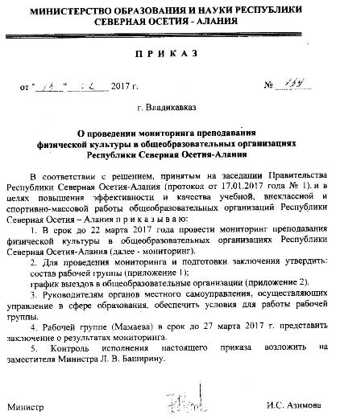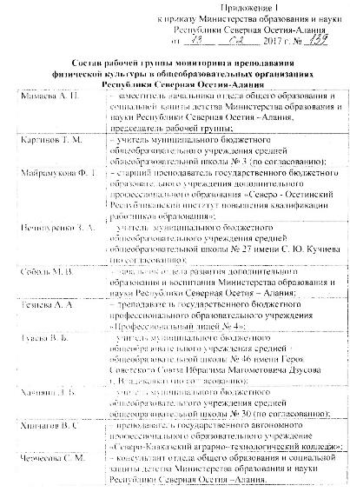

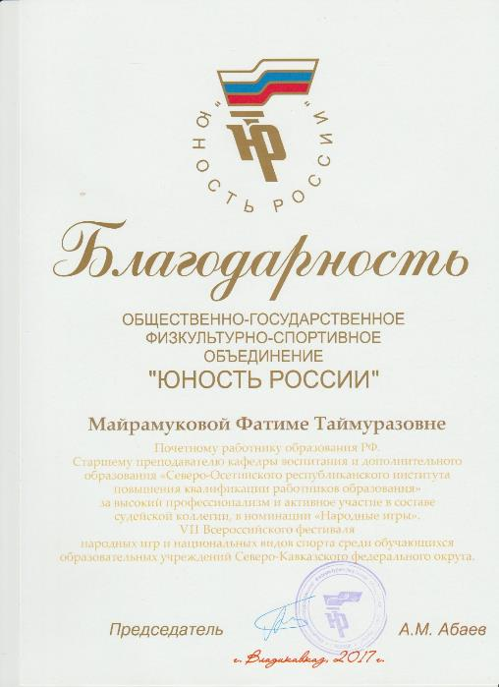
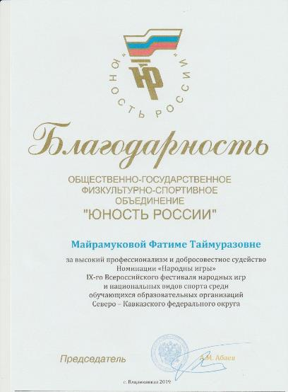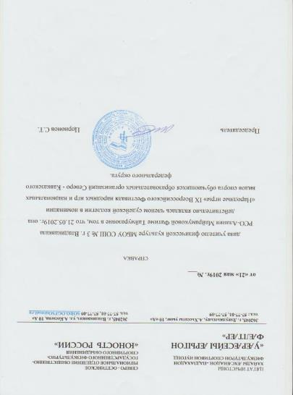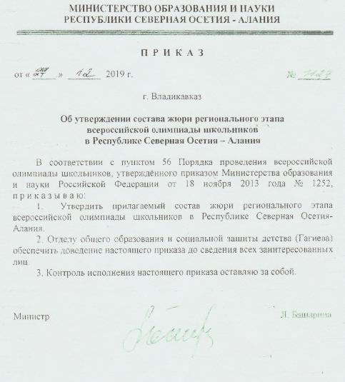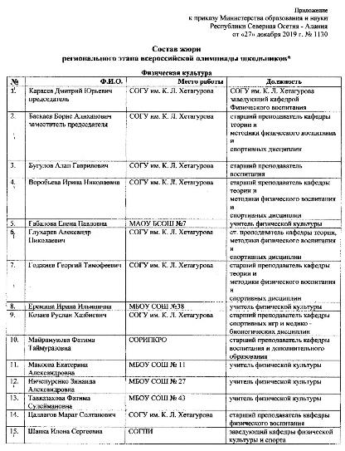

14 | **Победители и призеры профессиональных конкурсов, рекомендованных Минобрнауки РФ, Минобрнауки РСО-Алания, Профсоюзными и иными общественными организациями | Грамоты президента СОФСБ Хадонова А.А. 2016г., 2017г, 2018г.  Конкурс «Самый классный физрук». | Муниципальный уровень |  |  |  | Региональный уровень |  |  |  | Федеральный уровень |  | 5
 |  |  | 3 |  |  |  | 4 |  |  |  | 5
 |  |  | Участие на любом уровне 1 балл.
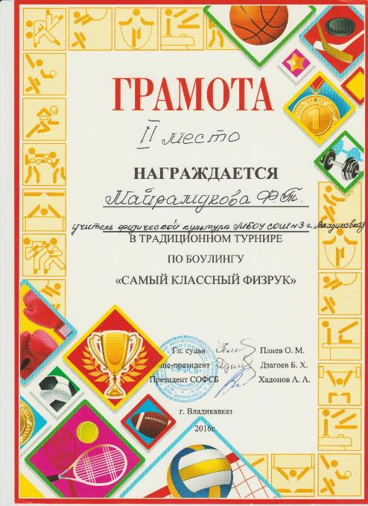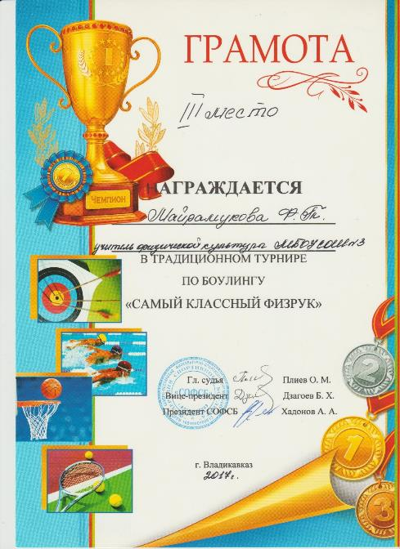

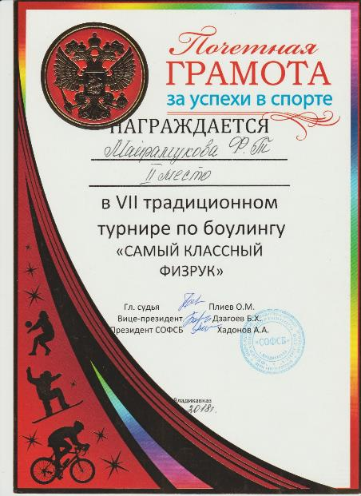

 |  |  | Всего: 125

